Update 2.12.16
Es gibt eine neue E-Cat-Replikation von Alexander Parkhomov. Die Präsentation ist leider in Russisch. Was aber bekannt ist: Der Test lief über 40 Tage, es gab Überschuß-Energie und es gab nachweislich Isotopen-Veränderungen der Füllung des Reaktors vor dem Test im Vergleich zur Analyse der sog. "Asche" nach dem Test:
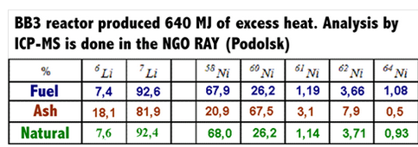
Die Präsentation wurde an der Universität der Völkerfreundschaft durchgeführt. Die Überschußenergie soll an allen 40 Tagen des Versuchs aufgetreten sein. - Näheres wird erst nach Vorliegen einer Übersetzung zu erfahren sein.
Quelle: http://www.e-catworld.com/2016/12/01/new-reports-from-alexander-parkhomov-excess-heat-production-and-isotopic-shifts-in-e-cat-replication-attempt/

